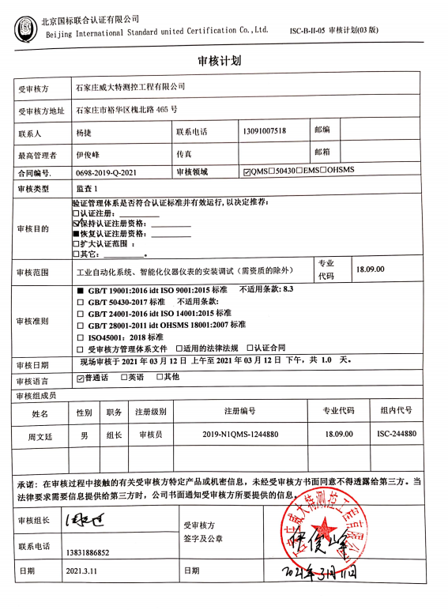

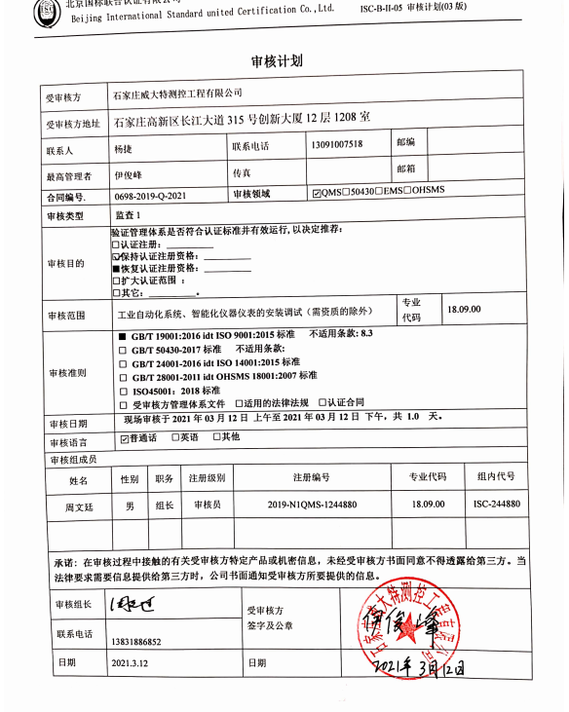

**审核计划**

|  |  |  |  |  |  |  |  |  |  |  |  |  |  |  |  |  |  |  |  |  |  |
| --- | --- | --- | --- | --- | --- | --- | --- | --- | --- | --- | --- | --- | --- | --- | --- | --- | --- | --- | --- | --- | --- |
| 受审核方 | | | | 石家庄威大特测控工程有限公司 | | | | | | | | | | | | | | | | | |
| 受审核方地址 | | | | 石家庄市裕华区槐北路465号 | | | | | | | | | | | | | | | | | |
| 联系人 | | | | 杨捷 | | | | | 联系电话 | | 13091007518 | | | | 邮编 | | |  | | | |
| 最高管理者 | | | | 伊俊峰 | | | | | 传真 | |  | | | | 邮箱 | | |  | | | |
| **合同编号**. | | | | 0698-2019-Q-2021 | | | | | **审核领域** | | | ☑QMS□50430□EMS□OHSMS | | | | | | | | | |
| **审核类型** | | | | **监查1** | | | | | | | | | | | | | | | | | |
| 审核目的 | | | | **验证管理体系是否符合认证标准并有效运行,以决定推荐：**  **□认证注册：__________**  **□保持认证注册资格：__________**  **■恢复认证注册资格：__________**  **□扩大认证范围 ：**  **□其它：__________。** | | | | | | | | | | | | | | | | | |
| 审核范围 | | | | 工业自动化系统、智能化仪器仪表的安装调试（需资质的除外） | | | | | | | | | | | | 专业  代码 | | | 18.09.00 | | |
| 审核准则 | | | | **■ GB/T 19001:2016 idt ISO 9001:2015标准 不适用条款: 8.3**  **□ GB/T 50430-2017标准 不适用条款:**  **□ GB/T 24001-2016 idt ISO 14001:2015标准**  **□ GB/T 28001-2011 idt OHSMS 18001:2007标准**  **□ ISO45001：2018标准**  **□ 受审核方管理体系文件 □适用的法律法规 □认证合同** | | | | | | | | | | | | | | | | | |
| 审核日期 | | | | **现场审核于****2021年03月12日 上午至****2021年03月12日 下午，共** **1.0 天。** | | | | | | | | | | | | | | | | | |
| 审核语言 | | | | ☑**普通话** □**英语** □**其他** | | | | | | | | | | | | | | | | | |
| 审核组成员 | | | | | | | | | | | | | | | | | | | | | |
| 姓名 | | | 性别 | | 职务 | | 注册级别 | | 注册编号 | | | | | 专业代码 | | | | | | 组内代号 | |
| 周文廷 | | | 男 | | 组长 | | 审核员 | | 2019-N1QMS-1244880 | | | | | 18.09.00 | | | | | | ISC-244880 | |
|  | | |  | |  | |  | |  | | | | |  | | | | | |  | |
| **承诺: 在审核过程中接触的有关受审核方特定产品或机密信息，未经受审核方书面同意不得透露给第三方。当法律要求需要信息提供给第三方时，公司书面通知受审核方所要提供的信息。** | | | | | | | | | | | | | | | | | | | | | |
| 审核组长 | |  | | | | | | | | 受审核方  签字及公章 | | |  | | | | | | | | |
| 联系电话 | | 13831886852 | | | | | | | |
| 日期 | | 2021.3.11 | | | | | | | | 日期 | | |  | | | | | | | | |
| **审核计划**   |  |  |  |  |  |  |  |  |  |  |  |  |  |  |  |  |  | | --- | --- | --- | --- | --- | --- | --- | --- | --- | --- | --- | --- | --- | --- | --- | --- | --- | | 受审核方 | | | 石家庄威大特测控工程有限公司 | | | | | | | | | | | | | | | 受审核方地址 | | | 石家庄高新区长江大道315号创新大厦12层1208室 | | | | | | | | | | | | | | | 联系人 | | | 杨捷 | | | 联系电话 | | 13091007518 | | | | 邮编 | |  | | | | 最高管理者 | | | 伊俊峰 | | | 传真 | |  | | | | 邮箱 | |  | | | | **合同编号**. | | | 0698-2019-Q-2021 | | | **审核领域** | | | ☑QMS□50430□EMS□OHSMS | | | | | | | | | **审核类型** | | | **监查1** | | | | | | | | | | | | | | | 审核目的 | | | **验证管理体系是否符合认证标准并有效运行,以决定推荐：**  **□认证注册：__________**  **□保持认证注册资格：__________**  **■恢复认证注册资格：__________**  **□扩大认证范围 ：**  **□其它：__________。** | | | | | | | | | | | | | | | 审核范围 | | | 工业自动化系统、智能化仪器仪表的安装调试（需资质的除外） | | | | | | | | | | 专业  代码 | | 18.09.00 | | | 审核准则 | | | **■ GB/T 19001:2016 idt ISO 9001:2015标准 不适用条款: 8.3**  **□ GB/T 50430-2017标准 不适用条款:**  **□ GB/T 24001-2016 idt ISO 14001:2015标准**  **□ GB/T 28001-2011 idt OHSMS 18001:2007标准**  **□ ISO45001：2018标准**  **□ 受审核方管理体系文件 □适用的法律法规 □认证合同** | | | | | | | | | | | | | | | 审核日期 | | | **现场审核于2021年03月12日 上午至2021年03月12日 下午，共 1.0 天。** | | | | | | | | | | | | | | | 审核语言 | | | ☑**普通话** □**英语** □**其他** | | | | | | | | | | | | | | | 审核组成员 | | | | | | | | | | | | | | | | | | 姓名 | | 性别 | | 职务 | 注册级别 | 注册编号 | | | | | 专业代码 | | | | | 组内代号 | | 周文廷 | | 男 | | 组长 | 审核员 | 2019-N1QMS-1244880 | | | | | 18.09.00 | | | | | ISC-244880 | |  | |  | |  |  |  | | | | |  | | | | |  | | **承诺: 在审核过程中接触的有关受审核方特定产品或机密信息，未经受审核方书面同意不得透露给第三方。当法律要求需要信息提供给第三方时，公司书面通知受审核方所要提供的信息。** | | | | | | | | | | | | | | | | | | 审核组长 |  | | | | | | 受审核方  签字及公章 | | |  | | | | | | | | 联系电话 | 13831886852 | | | | | | | 日期 | 2021.3.12 | | | | | | 日期 | | |  | | | | | | |   **审核日程安排** | | | | | | | | | | | | | | | | | | | | | | |
| **日期** | **时间** | | | | | **部门** | | **过程** | | | | | | | | | **涉及条款** | | | | **审核人员** | |
| **2021.3.12** | **9:00-9:15** | | | | |  | | **首次会议** | | | | | | | | |  | | | | ISC-244880 | |
| **2021.3.12** | **9:15-10：15** | | | | | 管理层 | | **企业基本信息（资质验证/范围再确 认 /初次审核问题验证/投诉或事故/ 政府主管部门抽查情况）**组织及其环境；相关方的需求和希望；管理体系的范围；管理体系及其过程；领导作用和承诺；以顾客为关注焦点；管理方针；组织的岗位、职责权限；应对风险和机会的策划；目标和实现计划；变更的策划；资源提供；沟通、参与、协商；合规性评价；监视和测量总则；管理评审；总则；持续改进 | | | | | | | | | 4.1/4.2/4.3/4.4/5.1.1/5.1.2/5.2/5.3/6.1/6.2/6.3/7.1/9.1.1/9.3/10.1/10.3 | | | | ISC-244880 | |
|  | **10：15-11：15** | | | | | **总工部** | | 部门的岗位、职责权限；目标；人员；纠正措施控制；内部审核 | | | | | | | | | 5.3/6.2/7.1.2/9.2/10.2 | | | | ISC-244880 | |
|  | **11：15-12：00** | | | | | **商务部** | | 部门的岗位、职责权限；目标；产品和服务要求；顾客满意度 | | | | | | | | | 5.3/6.2/8.2/9.1.2 | | | | ISC-244880 | |
|  | **14：00-18：00** | | | | | **工程部** | | 部门的岗位、职责权限；目标；基础设施；运行环境；监视和测量资源；运行的策划和控制；产品和服务的设计和开发；生产和服务提供的控制；标识和可追溯性；产品防护；变更的控制；产品和服务的放行；不合格输出的控制；  安装现场：深泽（距离总部55公里，往返需1.5小时） | | | | | | | | | 5.3/6.2/7.1.3/7.1.4/7.1.5/8.1/8.3/8.5.1/8.5.2/8.5.4/8.5.6/8.6/8.7 | | | | ISC-244880 | |
|  | **18：00-18：45** | | | | | **采购部** | | 部门的岗位、职责权限；目标；外部提供的过程、产品和服务的控制； | | | | | | | | | 5.3/6.2/8.4 | | | | ISC-244880 | |
|  | **18：45-19：00** | | | | |  | | **末次会议** | | | | | | | | |  | | | | ISC-244880 | |
|  |  | | | | |  | | **12：00-14：00午餐及去深泽往返** | | | | | | | | |  | | | |  | |

**注：每次监督审核必审条款：**

1. **Q：4.1、4.2、4.3、4.4、5.2、5.3、6.1、6.2、6.3、8.1、8.2、8.3、8.4、8.5、8.6、8.7、9.1、9.2、9.3、10.2、10.3;**
2. **J:3.2、3.3、3.4、4.2、4.3、5.2、5.3、6.2、6.3、7.2、7.3、7.4、8、9、10、11、12**
3. **E:4.1、4.2、4.3、4.4、5.2、5.3、6.1、6.2、8.1、8.2、9.1、9.2、9.3、10.2、10.3**
4. **S：4.1、4.2、4.3.1、4.3.2、4.3.3、4.4.1、4.4.3、4.4.6、4.4.7、4.5.1、4.5.2、4.5.3、4.5.5、4.6**
5. **除以上必审条款外还需审核：标准/规范/法规的执行情况、上次审核不符合项的验证、认证证书、标志的使用情况、投诉或事故、监督抽查情况、体系变动**